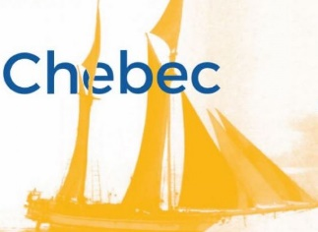
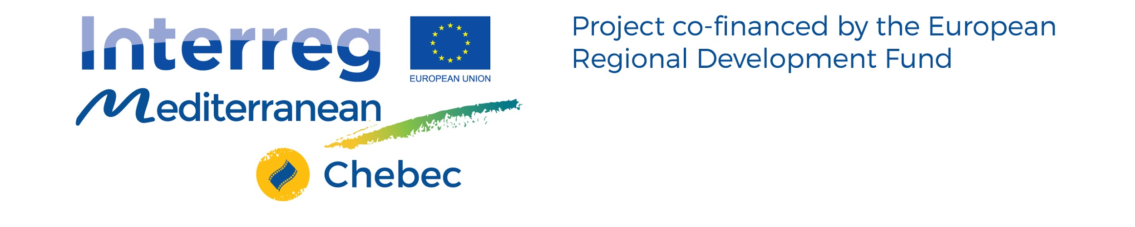

PROGETTO ”CHEBEC” - SPERIMENTAZIONE DI SERVIZI DI SUPPORTO ALLE IMPRESE DEL SETTORE CULTURALE E CREATIVO DELLA REGIONE LAZIO PER FAVORIRE LA CRESCITA DEL LORO BUSINESS IMPRENDITORIALE IN EUROPA

Accordo sottoscritto tra Regione Lazio e Lazio Innova: 11 dicembre 2018
Manifestazione di Interesse: pubblicata sul sito della Regione Lazio e di Lazio Innova in data 5 Marzo 2019
Fasi del Progetto e sostegno economico: erogazione a fondo perduto di N.2 Vouchers di importo pari a €2.500,00 ciascuno
Procedura: prenotazione del contributo su GeCoWeb e invio del progetto via PEC entro il 20 Marzo 2019
Conclusione progetto: 31 luglio 2020

Il contesto
La sfida principale che le CCIs e i loro clusters stanno affrontando nell'area del Mediterraneo è legata alla capacità di sviluppare un mercato transregionale, una prospettiva senza la quale il Sud Europa rischia di perdere attrattività per le imprese e i professionisti del settore. Ogni singola regione/cluster ha infatti dimensioni troppo ridotte per rappresentare un mercato di sbocco interessante. La cooperazione transregionale è quindi l'unica risposta efficace all'approccio globale imposto dai monopoli del comparto.
Partendo dalle migliori pratiche già esistenti che il progetto intende capitalizzare, Chebec mira a sperimentare un insieme efficace di strumenti in grado di rispondere alla sfida di "offrire agli operatori un programma consolidato di servizi per aumentare l'importanza a livello transnazionale dei cluster e delle reti innovative del settore creativo dell’Area Med".

Obiettivi e caratteristiche
Il progetto Chebec punta a sperimentare un pacchetto di servizi a supporto degli operatori del settore culturale e creativo che desiderano espandere le loro attività imprenditoriali in altre regioni dell’Area Med. Il pacchetto di servizi includerà formazione (tutte le imprese che presenteranno domanda), consulenza e mentorship (10 imprese), azioni di mobilità ed eventi di matchmaking (6 imprese) e l’erogazione di Vouchers per l'Innovazione che avranno l’obiettivo di consolidare le collaborazioni avviate durante gli incontri transregionali (2 imprese).

Beneficiari
Professionisti e PMI delle industrie culturali e creative che hanno avviato l’ attività imprenditoriale dopo il 31/12/2014 e hanno una sede operativa nel territorio della Regione Lazio.

Fasi del Progetto e sostegno economico
Il Progetto è suddiviso in 4 fasi.

Fase 1: 4-6 giornate di formazione in aula sulle tematiche “Imprenditorialita’” e “Crescita del proprio business in Europa” a cui parteciperanno gratuitamente tutti gli operatori che hanno presentato domanda.
Fase 2: consulenze personalizzate e attività di coaching e mentorship riservate a 10 imprese selezionate tra quelle che prendono parte alla fase 1. Le aziende usufruiranno di questi servizi gratuitamente.
Fase 3: partecipazione a incontri di match-making da parte di 6 imprese individuate tra le 10 che hanno preso parte alla fase 2. Tutte le spese di viaggio saranno sostenute da Lazio Innova.
Fase 4: erogazione di vouchers del valore di €2.500,00 ciascuno a favore di 2 operatori individuati tra quelli che hanno preso parte agli eventi di match-making.
I vouchers prevedono il rimborso delle seguenti tipologie di spese collegate all’attività di crescita del business in Europa:

- partecipazione a fiere di livello internazionale;
- viaggi e soggiorni all’estero;
- spese per consulenze e servizi;
- spese per la realizzazione di demo o prototipi;
- spese vive promozionali quali stampe, brochure, depliant, etc.

L’erogazione dei rimborsi di cui alle fasi 3 e 4 è condizionata alla presentazione del rendiconto delle spese sostenute (preventivi, fatture e quietanze di pagamento) ed alla verifica della loro regolarità.

Procedure di accesso e valutazione
Le PMI interessate devono prenotare il contributo su GeCoWEB, tramite l’accesso CNS (token o smart card e relativo PIN, rilasciato dalle Camere di commercio o loro incaricati) e quindi inviare il progetto via PEC all’indirizzo incentivi@pec.lazioinnova.it entro il 20 marzo 2019. Una commissione mista (Lazio Innova e Regione Lazio) selezionerà i progetti ritenuti validi, più maturi e a più elevato potenziale. Le Pmi ammesse al Programma dovranno produrre la documentazione che attesta il possesso dei requisiti richiesti, alla cui verifica è condizionata la concessione formale del contributo.

PROGETTO ”CHEBEC” – AL VIA LA SPERIMENTAZIONE DI SERVIZI A SUPPORTO DI OPERATORI DELLE CCIs CHE ASPIRANO A CRESCERE IN EUROPA
Il 5 Marzo pubblicata la Manifestazione di Interesse per selezionare le imprese beneficiarie

La sfida principale che le CCIs stanno affrontando nell'Area Med è il rafforzamento delle relazioni commerciali transregionali, senza il quale il Sud Europa rischia di perdere attrattività per le imprese e i professionisti del settore. Ogni singola regione/cluster ha infatti dimensioni troppo ridotte per rappresentare un mercato di sbocco interessante. La cooperazione euromediterranea è quindi l'unica strategia da perseguire per fronteggiare con successo l'approccio transnazionale imposto dai monopoli del comparto.

Il progetto Chebec punta a sperimentare un pacchetto di servizi a supporto di professionisti e PMI delle industrie culturali e creative che hanno avviato l’ attività imprenditoriale dopo il 31/12/2014 e hanno una sede operativa nel territorio della Regione Lazio e che puntano a espandere le loro attività imprenditoriali in altre regioni dell’Area Med.

Il pacchetto comprende i seguenti servizi:

- 4-6 giornate di formazione in aula nel campo dell’imprenditorialità e della crescita in europa a favore di tutte le imprese che risponderanno alla Manifestazione di Interesse;

- attività di consulenza, coaching e mentorship per 10 imprese selezionate tra quelle che avranno presentato domanda;

- azioni di mobilità ed eventi di matchmaking alle quali potranno partecipare 6 imprese individuate tra le 10 che avranno partecipato alle attività di consulenza, coaching e mentorship;

- erogazione di Vouchers per l'Innovazione che avranno l’obiettivo di consolidare le collaborazioni avviate durante gli incontri transregionali. I Vouchers saranno erogati a favore di 2 imprese selezionate tra le 6 che avranno partecipato agli eventi di matchmaking e avranno un valore di €2.500,00 ciascuno.

La Manifestazione di Interesse per la selezione degli operatori beneficiari dei servizi del pacchetto è stata pubblicata in data 5 Marzo 2019 e rimarrà aperta fino alle ore 12 del 20 Marzo 2019.

